Что такое свертка?

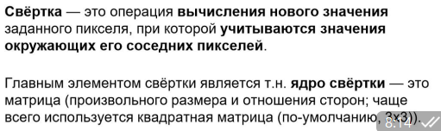

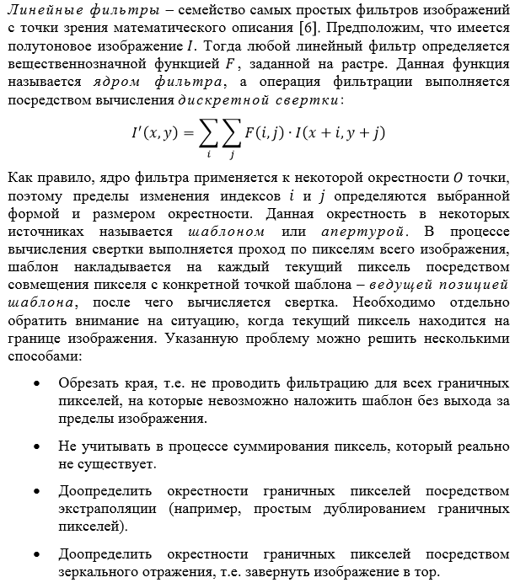

*Для чего используются фильтры? Опишите принципы их работы.*

box фильтром.

Данный фильтр, математически говоря, делает операцию свертки на изображении с ядром. В зависимости от того, какое ядро мы применяем к изображению и получается разница в результирующем сглаженном изображении. Все что делает этот фильтр, так это получает средние значение соседей пикселя.Нам нужно выбрать правильный размер ядра. Если он слишком велик, он может размыть и удалить мелкие особенности изображения. Но если он слишком мал, то не будут устранены шумы изображения.

Функция GaussianBlur осуществляет размытия с помощью вычисления свертки изображения с дискретным ядром Гаусса со стандартными отклонениями, равными sigmaX и sigmaY по осям Ox и Oy соответственно. Заметим, что при вызове данной функции накладывается ограничение на параметр kSize. Ширина и высота ядра должны быть положительными и нечетными, либо нулевыми, если размер ядра определяется из стандартных отклонений. Это наиболее часто используемый метод размытия. Мы можем использовать этот фильтр для устранения шумов на изображении. Но нам нужно быть очень осторожными в выборе размера ядра и стандартного отклонения распределения Гаусса по X и Y направлению. Они должны быть тщательно подобраны.

1. *В каких случая лучше применять медианный фильтр? Принцип его работы.*

Выбор медианы из выборки пикселей по окрестности данного. Устойчивость к выбросам (outliers)

Функция medianBlur обеспечивает размытие посредством применения медианного фильтра. Медианный фильтр строится подобно линейному фильтру. Выбирается некоторый шаблон, который накладывается на все пиксели изображения. Набор интенсивностей пикселей, которые накрыты шаблоном, сортируются, и выбирается интенсивность, находящаяся в середине отсортированного множества. По сути, определяется медиана в отсортированном наборе данных. Исходное изображение src может представляться 1-, 3-, либо 4-канальной матрицей. В случае нескольких каналов медианный фильтр применяется независимо к каждому из них. Размер апертуры определяется параметром kSize. Если размер шаблона составляет 3 или 5, то глубина изображения должна иметь тип CV_8U, CV_16U или CV_32F. Для большей величины kSize поддерживается только CV_8U.

1. *Для каких целей применяются морфологические преобразования дилатация и эрозия.*

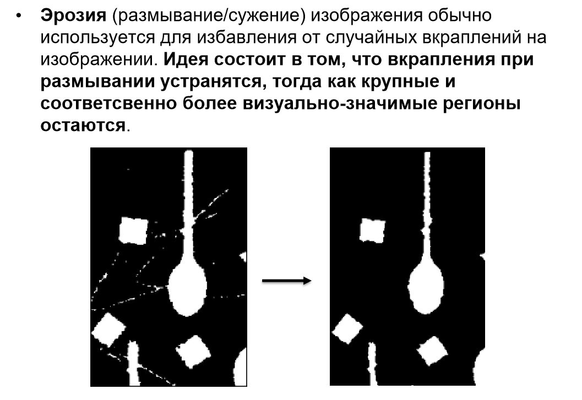

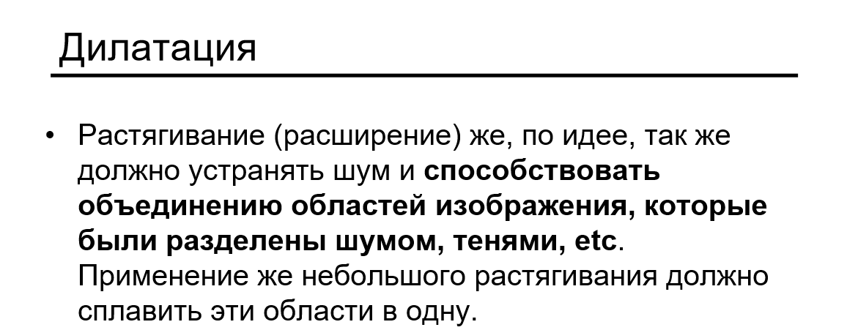

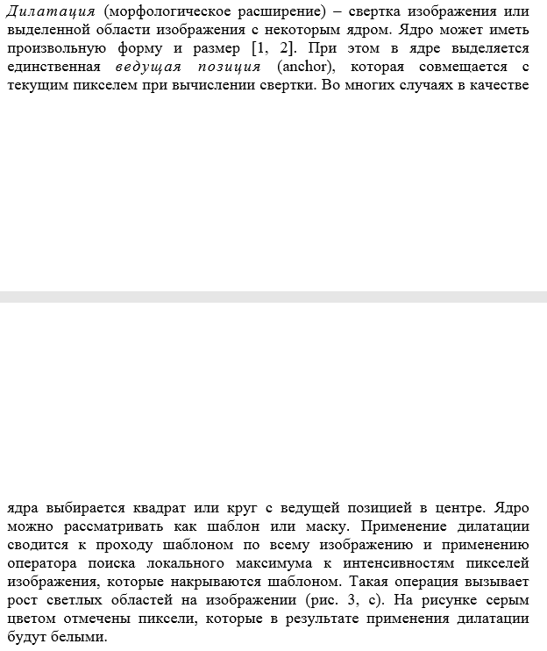

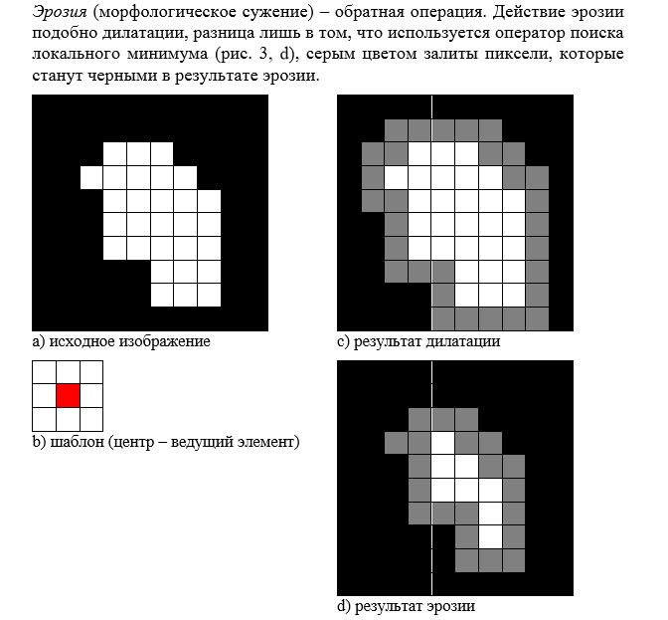

1. *Что такое гистограмма в контексте обработки изображений? Что означает «выровнять гистограмму»? Для чего применяют этот метод?*

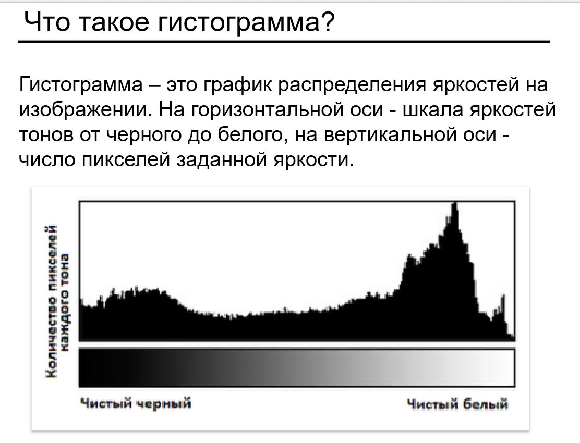

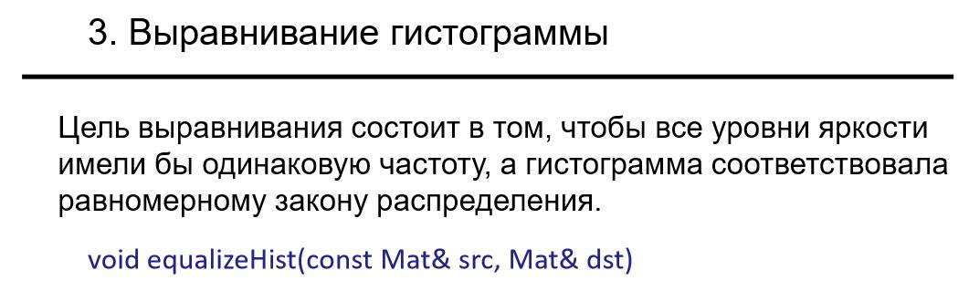

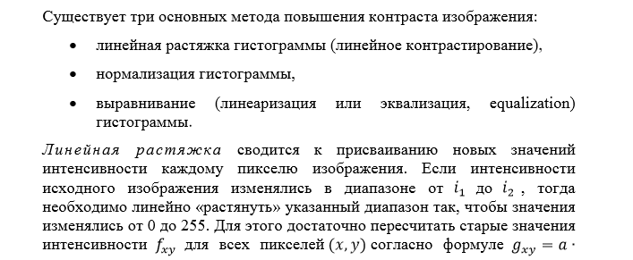

0